Цель:Исследование возможностей управления программным обеспечением
компьютера с помощью голоса.
Задачи: 1)Изучить возможности электронной библиотеки speechrecognition(на основе технологии GooglespeechAPI).
2) Создать продукт на базе данной библиотеки:
* Голосовой ассистент
* Reader (чтение текста выделенного текста)
* slushalka (трансформация звука в текст и запись в word документ)
3) Изучить.

О библиотеки
Основная функция библиотеки заключается в распознавании речи человека .
Поддерживает более 110 языков в том числе и русский. Есть особая возможность, чтение текста, что и легло в основу программы Reader.
Что такое speechrecognition(распознавание речи)?
Распознавание речи является область компьютерной лингвистики, которая разрабатывает методики и технологии, что дает возможность распознавания и перевода устной речи в текст с помощью компьютеров.
Говоря более простым языком технологии для распознавания речи. Данное изобретение не новое первые упоминания о подобных разработках исходят из 50-xгодов прошлого века.
История
Первое устройство для распознавания речи появилось в 1952 году, оно могло распознавать произнесённые человеком цифры. Это был самый первый шаг, в 1950-х эра технологий ограничивалась одной акустической системой со словарём по десять слов. Но первый большой проект разработал Радж Редди , он был первым человеком, который сделал непрерывное распознавание речи как аспирант в Стэнфордском университете в конце 1960-х годов. Система Редди была разработана для выдачи голосовых команд для игры в шахматы.
Затем с увеличением мощности компьютеров и усиления влияния международных технических компания в подобных сферах привело к появлению таких продуктов как (DragonNaturallySpeaking) ,(VoiceNavigator) и т.д. В начале 2000-х появился проект CALOразработанный для армии США, на его основе была начата разработка Siri.
Siri — сервис персонального планирования для смартфонов, разработка которого началась в 2008 году. Рассчитан на массового пользователя. Способен воспринимать естественный язык. Компании :Google,Microsoft, Yandex , изобрели свои голосовые помощники , Cortana , alias и т.д. В наше время появляется всё большее стремление сделать голосовыепомощники с навыками искусственного интеллекта , для этих целей используются нейронные сети компьютера позволяющие программам обучаться на диалогах. Когда шла разработка нашего продукта “Голосовой ассистент” я задумывался над этим вопросом, но реализация такого продукта было проблемным так как для обучения требовалась большая вычислительная мощность, а затем наработки надо было как-то интегрировать в проект, поэтому мы решили оставить эту идею.
Но голосовые помощники не единственное на чём остановились голосовые технологии, голосовой поиск от Google ,а затем и Yandex стали символом удобства уже давно.
Продукты:
“Голосовой ассистент”

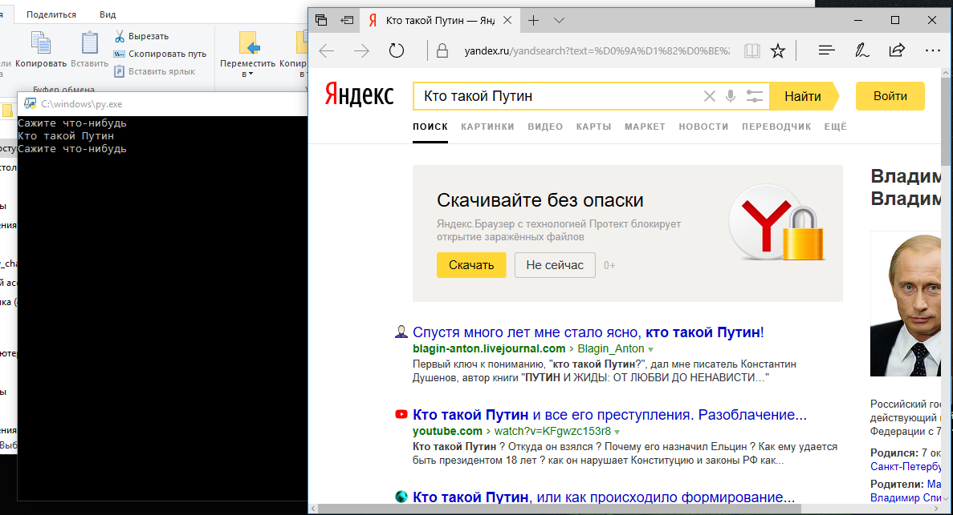
Основная функция программы- это поиск информации в интернете. Человек произносит фразу-> ассистент её распознаёт и переводит в текст-> открывается браузер в строку вставляется ссылка Yandex вместе с запросом и осуществляется поиск. В будущем я возможно расширю возможности, а пока хочу сказать, что главной особенностью многих подобных проектов является именно исследование самого пользователя, можно было бы дописать функция на основе которой все данные о пользователе записывались в маленькую локальную базу данных, тогда можно делать определенный вывод о том, что любит пользователь.
Reader
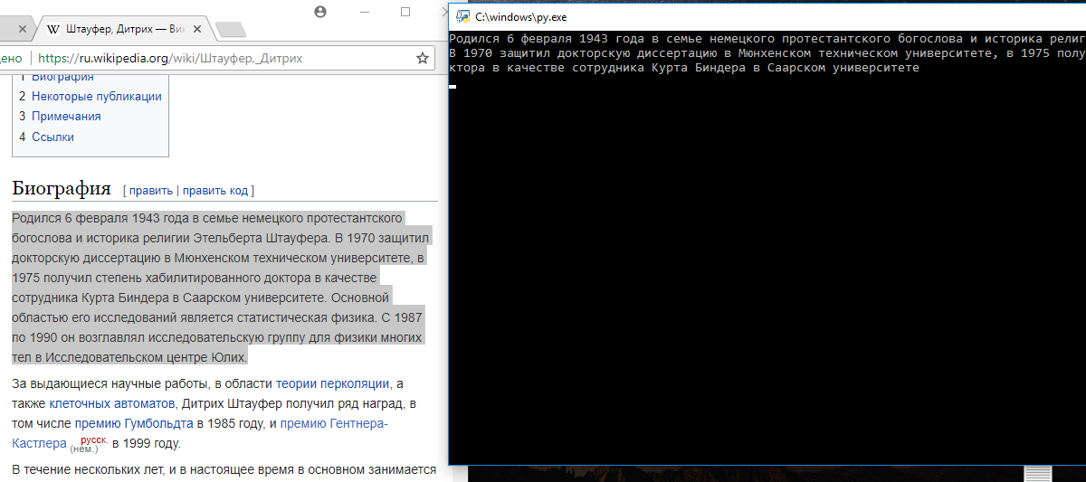
Пожалуй, самая интересная программа из всех. Главная задач- это чтение скопированного текста. Как работает в начале вам надо скопировать произвольный текст-> запустить программу и убедится, что у вас хороший интернет при скорости в 10 мб/с программы выдает качественное чтение (относительно нынешних технологий.

Заключение
Входе исследования были созданы программы демонстрирующие возможности современных технологий на основе речи : распознавание , создание голоса человека. В будущем это станет одной из функции ИИ (искусственного интеллекта). Но не только в ИИ подобная технология нашла бы применение , так же можно реализовать программу консультант и тогда компании экономили огромные количества средства средств. В сочетание с “нейронными сетями “ технология позволяющая программа обучаться как человеку, мы заменили бы ещё больше людей : переводчики ,бухгалтеры и так далее, но пока это только фантастика .

